Міністерство освіти і науки України
Кам’янський державний енергетичний технікум

Методичні рекомендації
Використання опорних конспектів
при вивченні української мови.
Контроль знань з застосуванням додатку «QR-код»

Дрога Ірина Григорівна

Кам’янське
2019
Укладач – Дрога І.Г., викладач української мови, методист, викладач вищої категорії, викладач-методист.
Рецензент – Найда А.М., кандидат філологічних наук, доцент кафедри перекладу Дніпровського державного технічного університету.

Розглянуто і схвалено цикловою комісією соціально-гуманітарних  дисциплін | Розглянуто і схвалено  методичною радою КаДЕТ
Протокол № 6 від 27.01.2020 | Протокол № 6 від 13.02.2020

Анотація : Методичні рекомендації щодо застосування опорних конспектів при вивченні української мови містять матеріал для практичного використання на заняттях з вивчення нового, систематизації раніше набутих знань, узагальнення вивченого, з підготовки до державної підсумкової атестації у формі зовнішнього незалежного оцінювання. Такий широкий спектр застосування зумовлює актуальність методики опорних конспектів, тим більше коли ця методика перевірена часом. Можливості використання комп’ютеру, додатку «QR-код» роблять процес перевірки засвоєння знань, формування необхідних майбутньому фахівцю компетентностей сучасним і цікавим.

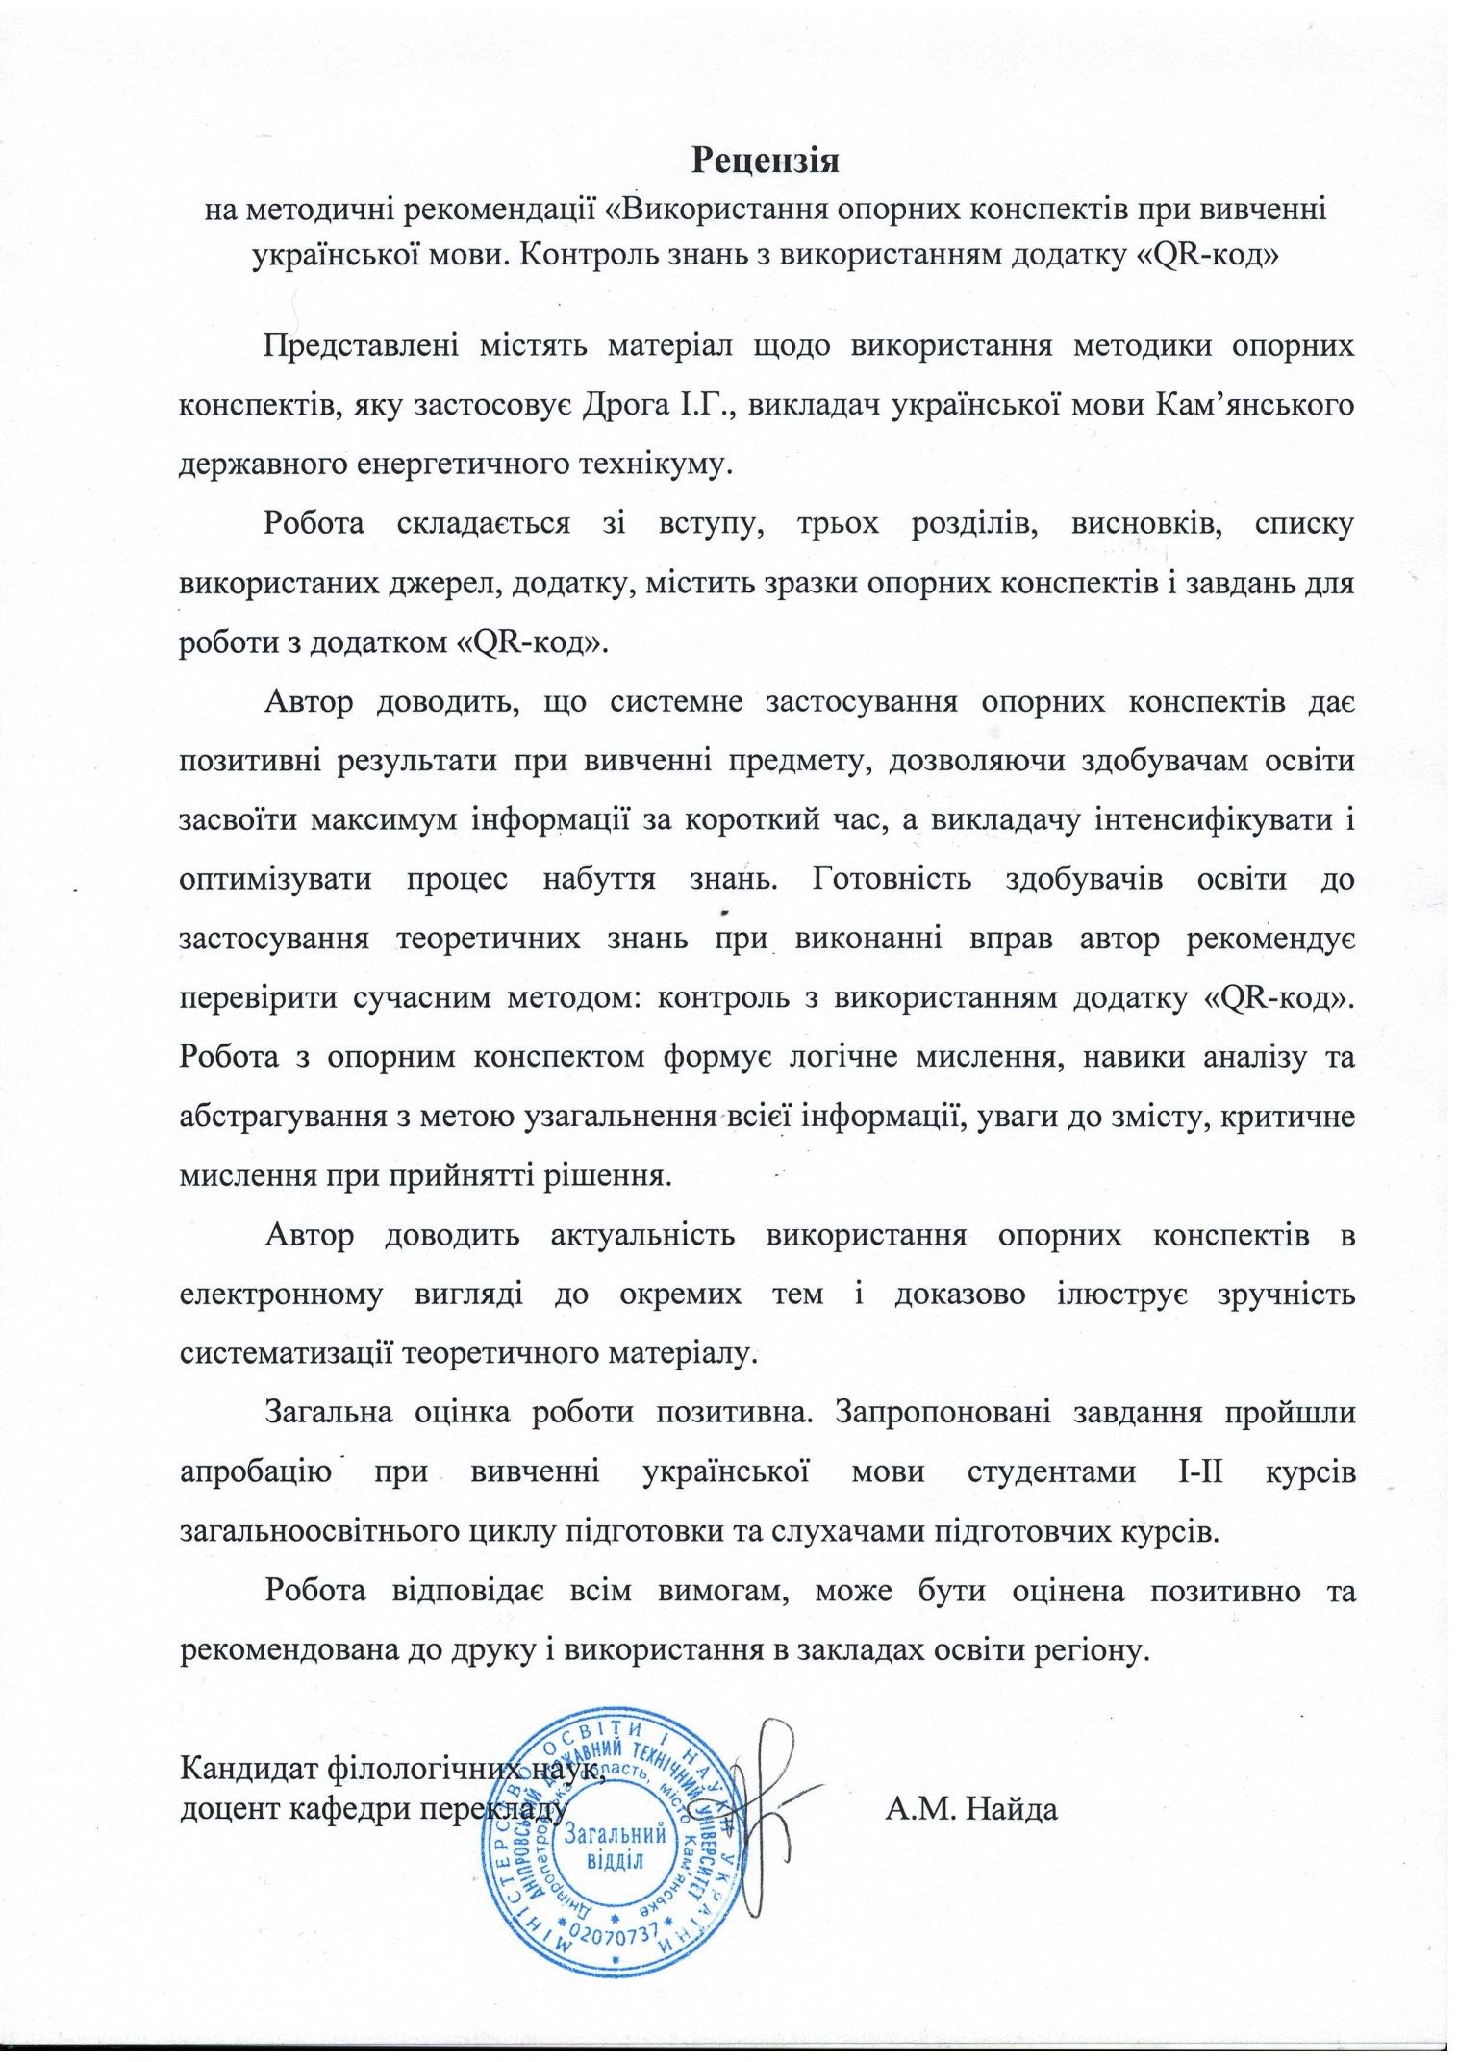

Зміст
1 Вступ. З історії методики опорних конспектів ……………………………………5
2 Актуальність методики опорних конспектів…….…………………………………7
2.1 Опорний конспект як засіб активізації розумової діяльності здобувачів освіти………………………………………………………………………………..7
2.2 Забезпечення довготривалої пам’яті…………………………………………..8
2.3 Принципи створення опорних конспектів………………………………….….9
3 Приклади опорних конспектів з тем української мови……………………….…..11
3.1 Опорний конспект «Головні та другорядні члени речення»………………....11
Контроль знань з використанням додатку «QR-код». Вправа «Кюар-квест»…15
3.2 Опорний конспект «Тире між підметом і присудком»...……………………..16
Контроль знань з використанням додатку «QR-код». Завдання…………………18
3.3 Опорний конспект «Просте односкладне речення. Типи односкладних речень»……………………………………………………………………………….19
Контроль знань з використанням додатку «QR-код». Вправа «Кюар-квест»…22
3.4 Опорний конспект «Речення з однорідними членами речення»…..………...23
Контроль знань з використанням додатку «QR-код»……………………………26
4 Висновки. Дієвість використання методики опорних конспектів….....................27
Бібліографічний опис………………………………………………………………..28
Додоток А……………………………………………………………………..……...29

1 Вступ
З історії методики опорних конспектів
Всім відома мудрість «Все нове – добре забуте старе» насправді вчить тому, що з набутого досвіду завжди знайдеться щось таке, від чого не варто відмовлятися, оскільки користь певної інформації перевірена часом, ефективністю використання. На мою думку, до таких цінностей відноситься методика вивчення матеріалу за допомогою опорних конспектів.
Ще на початку своєї педагогічної діяльності я дізналася про методику українського педагога В.Ф. Шаталова, який навчав фізиці за певними конспектами, що складалися з сигналів-опор, об’єднаних у змістові блоки. Спочатку система здалася складною. Та досвід Ю.С. Меженка, Р.А. Коровкіної, Т.Я. Фролової впевнив у тому, що скористатися принципом побудови опорного конспекту можна на свій розсуд, з додаванням власних елементів відповідно до навчальної програми. Поступово, крок за кроком відбувалося опанування методики. Її стрункість і ефективність приводили до конкретних результатів. Робота над побудовою опорного конспекту, процес запам’ятовування теоретичного матеріалу, проговорення правил для самоперевірки власного письма – на всіх етапах здобувач освіти без зайвих витрат власних зусиль отримував знання, підвищував грамотність.
Опорні конспекти містять теоретичний матеріал і приклади речень, словосполучень, слів з кожної теми. Оформлення конспектів можливе в окремому зошиті, на аркушах А1, за допомогою комп’ютера. Особливістю опорних конспектів є те, що вони містять певні знаки, які конкретизують елементи абстрактного теоретичного матеріалу. Ключові слова або фрази, стилізовані малюнки, таблички, стрілочки мають чіпляти свідомість, оскільки задача такого опорного сигналу – сприйняття, розуміння інформації і наступний етап – закріплення у довгостроковій пам’яті. Це і є важлива якість роботи з опорним конспектом, оскільки таке сигнальне запам’ятовування дає можливість у необхідний момент швидко реалізувати набуті знання, «згадати все» і застосувати правила.
Сучасний процес навчання неможливий без використання комп’ютерних технологій. Взаєморозуміння і налагодження комунікацій викладача і здобувача освіти з допомогою гаджетів дає можливість запобігти бар’єрів у спілкуванні, підвищує степінь довіри підлітка до суджень дорослого, повага стає об’єктивно взаємною. З’являється можливість розв’язати проблему відволікання студентів під час занять на мандрівки соціальними мережами в телефонах, листуванням у Viber, іграми-«стрілялками».
Останнім часом набуває популярності використання додатку «QR-код». Спочатку кодування, а потім розкодування певної інформації є зручним способом отримання і водночас збереження конфіденційності інформації. Залежно від ситуації використання додатку «QR-код» може познайомити з пам’ятником архітектури, з історією місцевості, життям видатної людини, бо все більше з’являється вбудованих або вмальованих плит біля пам’яток, на які при наведенні екрану смартфону миттєво отримується необхідна інформація. Відповідне маркування з’являється на товарах і містить вичерпну інформацію про виготовлення, якість, ціну і т.п. «QR-код» з метою підвищення безпеки використовує банківська система. Щоб підлітки пройшли процес соціалізації з питань практичного застосування смартфонів з підвищенням корисності, передові викладачі у своїй педагогічній діяльності використовують «QR-код» як ефективний елемент освітнього процесу.
Автор даної роботи пропонує застосовувати «»QR-код для перевірки засвоєння знань при виконанні вправ після актуалізації знань через опрацювання навчального матеріалу за допомогою опорних конспектів. Як вже було зазначено, своєрідне кодування теорії мови у схемах, таблицях, опорах на сигнал-символ робить процес запам’ятовування теоретичного матеріалу нескладним, формує довготривалу пам’ять. Тож контроль глибини засвоєння правил здобувачами освіти з використанням додатку «QR-код» цікаво і миттєво виявить результати. Процес набуття знань стає сучасним і різноманітним.

2 Актуальність методики опорних конспектів
2.1 Опорний конспект як засіб активізації розумової діяльності
здобувачів освіти
Захопливим є сам процес роботи над побудовою опорного конспекту. Як індивідуальна, так і групова форма роботи формує і зміцнює міжособистісні стосунки, колективна творча справа сприяє соціалізації підлітків. Можливість наочного зображення теоретичного матеріалу є основою розвитку просторової уяви, формує навички зв’язного мовлення, логічне і абстрактне мислення. Це відбувається завдяки полегшенню роботи всіх механізмів довільної пам’яті через систематизацію і представлення навчального матеріалу. Під час складання і роботи з опорним конспектом включаються всі три види пам’яті: зорова, слухова і моторна (рухома). Спосіб запам’ятовування відбувається не механічно, а з установленням змістового розуміння сигналів-шифрів. Це і дає результат довготривалої пам’яті, що так необхідна для подальшого життя і фахової діяльності майбутнього випускника технікуму.
Слід відзначити, що важливим елементом опорного конспекту є групування теоретичної інформації у крупні блоки, що дозволяє економити час і збільшити обсяг навчального матеріалу. Блочне розташування сигналів – умовних позначок сприяє розумінню логічних зв’язків між окремими темами мовознавства. Тоді кожна тема, що вивчається, не сприймається виокремленою, відмежованою. Знання набувають стрункої системи, а мозок здатний видати «на-гора» саме ту інформацію, яка доречна цієї миті залежно від мовленнєвої ситуації. Така реактивна діяльність надзвичайно важлива при виконанні тестів під час ДПА/ЗНО. Доречно-вибіркова діяльність мозку, свідомий вибір знань на підтвердження власних суджень – умова якісної розумової діяльності здобувача освіти. Алгоритми сприйняття інформації, її аналізу, процес запам’ятовування як набуття фактичних знань, відтворення їх для практичного застосування – це елементи програмованого навчання. Алгоритм – сукупність цілеспрямованих дій для розв’язання конкретної задачі. А задача ця у даному випадку – виконання граматичного завдання, єдиний можливий вибір правильної відповіді.
Сумний факт, що не кожен учень, вивчаючи граматику, вміє нею користуватися. Дидактично правильно побудовані параграфи підручників допомагають, але не гарантують одержання мовних компетенцій. Сукупність різноманітних методик, прийомів, широкий спектр комп’ютерних технологій дають можливість перетворити доволі нудний процес здобуття знань на захопливий через перспективне бачення і розуміння цілі, заради якої відбуваються всі зусилля.

2.2 Забезпечення довготривалої пам’яті
Свого часу старший науковий співробітник Донецької лабораторії інтенсивних методів навчання Ю.С. Меженко запропонував використовувати методичну систему опорних конспектів Шаталова для вивчення гуманітарних наук, зокрема мови. Немало було критики на його адресу, Аркін вважав, що «словесність по стрілкам та порціям» вивчити неможливо [3], що почуття прекрасного формується тільки через відчуття музики слова. У чомусь опонент Шаталова правий, але йдеться не про образність мовлення, а про суцільну конкретику – формування навичок грамотного письма. Отже, алгоритмізація ніяк не шкодить, навпаки сприяє твердому запам’ятовуванню правил. Насправді, алгоритм – багаторазове повторення, а, як відомо, повторення – мати навчання. Опорний конспект з будь-якої теми дозволяє проводити наскрізне повторення вивченого матеріалу з перших занять, причому на всіх рівнях: теоретичному (зашифрування-розшифрування закодованого теоретичного матеріалу); практичному (відтворення прикладів, що запам’яталися, наведення самостійно підібраних), врешті-решт придуманих прикладів, а це вже рівень творчий. Як стверджує німецький психолог Г. Еббінгауз, за законами пам’яті, як би наполегливо не вчився матеріал, його засвоєння має концентрований характер, причому зразу після засвоєння починається інтенсивне забування [2]. Робота з опорним конспектом передбачає багаторазове повторення в різних варіантах сприйнятої інформації, а це забезпечує перехід знань у довгострокову пам’ять. І тоді відбувається процес прилаштування отриманої інформації до конкретної ситуації. Кількість знань обов’язково переходить в якість знань. Не можу відмовити собі в згадуванні старого учительського анекдоту: стільки разів пояснювала учням, що таке дієприкметник, що нарешті сама зрозуміла. Від повторення істина не меркне, вона тільки викристалізовується.
Може бути відзначена як основна форма поточного повторення така фронтальна робота – політне повторення. Коли вже створений опорний конспект з певної теми, на наступних заняттях на етапі актуалізації опорних знань доцільно проводити політне повторення перед виконанням практичних завдань. Для відповіді за опорним конспектом або його окремими блоками може відповідати будь-хто зі студентів. Інтенсифікації і зосередженню уваги сприяє бліц-опитування. Ми цей прийом називаємо «пінг-понг» - питання і відповідь літають зі швидкістю тенісного м’ячика. Повторення і має бути динамічним, стрімким, без наведення прикладів, бо прикладами «обростатиме» теорія при виконанні вправ.
Таким чином, при роботі з опорними конспектами не порушується головний дидактичний принцип – рух від абстрактного до конкретного, від простого до складного, зіставлення схожих понять, а не ізольований розгляд кожного з них.
Не можна не підкреслити, що опорні конспекти не замінюють підручники, довідники. Вони доповнюють їх матеріал, об’єднуючи теми, узагальнюючи і концентруючи інколи відомості багатьох параграфів. На мій погляд, найціннішим є те, що всі навчальні матеріали, теми, розміщені на полотні опорного конспекту, мають логічні взаємозв’язки, які сприймаються одночасно зором. Інформація не розрізнена, а сконцентрована, що полегшує її розуміння і засвоєння. Тоді це стає альтернативою механічному, бездумному «зазубрюванню».

2.3 Принципи створення опорного конспекту
Зазвичай його створення відбувається у три етапи:
- Добір фактичного матеріалу: теорія, правила, винятки, особливості використання, складні випадки, мовні цікавинки.
- Узагальнення матеріалу, виділення головного: визначити орфограми, формулювання, важливі для першочергового засвоєння; визначити опорні відомості.
- Складання схеми опорного конспекту, безпосереднє кодування матеріалу: систематизувати підібраний матеріал, визначити (вигадати, винайти) опорні сигнали, продумати скорочення, абревіатури, записи визначень, умовних позначок, необхідні доцільні схеми або таблички, кольорову гаму.
Продумана і послідовна робота над створенням опорного конспекту – безумовно, процес креативний. Але тут важливо «не перемудрити». Якщо переобтяжити інформацією наочність, конспект, можливо, й буде сприйматися зором, але свідомість його не сприйматиме і запам’ятовування стане неможливим.
Всі фахівці, хто працював і працює за методикою Шаталова, вказують на необхідність дотримання принципів складання опорних конспектів. Маємо відзначити особливо важливі:
- опора на сигнал: дотримання дидактичного принципу наочності;
- лаконічність: мінімум візуальних друкованих знаків, максимальне можливе кодування інформації;
- структурність і автономність блоків: опорний конспект ділиться на тематичні блоки (від 3 до 5), за якими зручно опрацьовувати матеріал;
- урізноманітнення опорних конспектів за формою побудови;
- підвищення цікавості, парадоксальність: до опорного конспекту бажано включати цікавий професійно спрямований матеріал з орфографії, пунктуації, може знайтися місце для гумору, схематичні малюнки;
- уніфікованість умовних позначень: зорова пам’ять зразу відзначає знайомі елементи;
- кольорова гама: доцільніше використовувати три кольори, як рекомендує Меженко: червоним виділити головне, зеленим – теоретичний матеріал, синім – приклади;
- класичний шрифт: ясність, чіткість і гармонійність з кольоровою гамою;
- різноманітність опорних сигналів: умовні позначки мають бути простими, впізнанними, змістовними.
Дотримання основних принципів побудови опорних конспектів є запорукою результативного запам’ятовування навчального матеріалу здобувачами освіти. Поступове накопичення знань, як відомо, додає впевненості під час виконання практичних завдань, підвищує самооцінку особистості, сприяє розвитку зв’язного мовлення, а це формує комунікабельність майбутнього спеціаліста. На перший погляд простий спосіб здобуття знань посередництвом опорних конспектів покращує якість сприйняття навчального матеріалу. Це потужний засіб розвитку логічного мислення, формування довготривалої пам’яті, підвищення грамотності і конкурентоспроможності випускника технікуму, який має стати гарним спеціалістом.

3 Приклади опорних конспектів з тем української мови
  - Опорний конспект «Головні та другорядні члени речення.
Речення непоширені і поширені»
Верхній блок. Граматичною основою речення є підмет і присудок. Вони не є словосполученням.
Підмет – це головний член речення, який зв’язаний з присудком, найчастіше відповідає на питання називного відмінка хто? що? Підмет може бути виражений іменником або займенником у формі називного відмінка. В якості підмета може вживатися і неозначена форма дієслова, і числівник. Крім окремих слів, підмет може бути виражений синтаксично неподільним словосполученням, наприклад, сполученням кількісного числівника з іменником, а також фразеологізмом.
Присудок – це головний член речення, який пов’язаний з підметом і відповідає на питання що робить предмет? хто такий? що таке? Присудок, виражений одним дієсловом у формі будь-якого способу, є простим дієслівним присудком. Складним (складеним) дієслівним присудком є такий, що складається з допоміжного дієслова та неозначеної форми дієслова. Складний іменний присудок складається з дієслівної та іменної частини. (Здобувачам освіти запропоновано навести власні приклади речень з підметами і присудками, що відповідали б на питання, позначені в опорному конспекті).
Речення, що складаються з однієї граматичної основи, називаються непоширеними.
Нижній блок. Другорядні члени речення. Якщо в реченні є хоч один другорядний член речення, речення називається поширеним.
Додаток – це другорядний член речення, що пояснює слова зі значенням предмету та відповідає на питання непрямих відмінків (всі, крім називного). Додатки бувають прямі і непрямі. Прямі додатки відносяться до перехідних дієслів. Інші додатки – непрямі. Додаток підкреслюється штриховою лінією.
Означення – це другорядний член речення, який відповідає на питання який? чий? котрий? і вказує на ознаку предмета. Означення бувають узгоджені та неузгоджені. Узгоджені означення зв’язуються з іменниками за засобом узгодження – вони виражені прикметниками, займенниками, порядковими числівниками, дієприкметниками. Неузгоджені означення зв’язані з іменниками способом керування та прилягання; виражені найчастіше іменниками і прислівниками. Прикладка – це означення, виражене іменником, узгоджуваним з означуваним словом у відмінку.
Обставина – це другорядний член речення, що вказує на ознаку дії або іншої ознаки. Обставини відповідають на питання як? де? коли? куди? звідки? За своїм значенням вони поділяються на сім основних груп. Обставини виражені прислівниками, іменниками, дієприслівниками, неозначеною формою дієслова.

Опорний конспект «Головні та другорядні члени речення»

ПІДМЕТ

ХТО? ЩО? ЩО РОБИТИ?
ЩО ЗРОБИТИ? СКІЛЬКИ?

ПРИСУДОК

ЩО РОБИТИ? ЩО ЗРОБИТИ?
ХТО ТАКИЙ? ЩО ТАКЕ?
СКІЛЬКИ?

Не є словосполученням

ГРАМАТИЧНА ОСНОВА РЕЧЕННЯ
Київ – столиця.
НЕПОШИРЕНЕ РЕЧЕННЯ
ПОШИРЕНЕ РЕЧЕННЯ

ОБСТАВИНА

ЯК? ДЕ? КОЛИ?
КУДИ? ЗВІДКИ?
ОЗНАЧЕННЯ

ЯКИЙ? ЧИЙ? КОТРИЙ?

ДОДАТОК

ПИТАННЯ НЕПРЯМИХ
ВІДМІНКІВ

За фахом (О. в.) Сонячний день Навчатися сумлінно
До коледжу (Р. в.) Бабусина казка Прийти вранці
Підвищенню знань (Д. в., Р. в.) Прочитана книга Знаходитися в аудиторії
Зустріти друга (З. в.) Позеленіле поле Виконати проєкт, прочитавши завдання

Я дуже люблю свою Батьківщину.

Кюар - квест за темою « Головні та другорядні члени речення»

3.1.1Завдання 3.1.2 Варіанти відповідей 3.1.3 Правильні відповіді


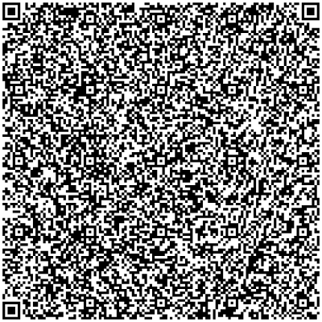

Критерії оцінювання:
Кожне правильна відповідь – 2 бали. Максимальна кількість балів 12.

3.2 Опорний конспект «Тире між підметом і присудком»
Верхній блок. Тире між підметом і присудком при відсутності дієслівної зв’язки ставиться в таких випадках:
- якщо підмет і присудок виражені іменником у називному відмінку;
- якщо підмет і присудок виражені числівником;
- якщо обидва головних члена виражені неозначеною формою дієслова;
- якщо один головний член речення виражений іменником, а інший - неозначеною формою дієслова;
- коли перед присудком стоїть вказівна частка ЦЕ, ОСЬ, тире ставиться перед часткою.
Нижній блок. Тире не ставиться:
- якщо підмет виражений займенником;
- якщо перед присудком стоїть заперечна частка НЕ;
- якщо присудок приєднується сполучниками ЯК, НЕМОВ у значенні «в якості».

Опорний конспект «Тире між підметом і присудком»
Тире ставимо
ім. Н. в. – ім. Н. в. | Земля – безцінне народне багатство.  Море в Євпаторії – великий купальний басейн.  Володимир – мій справжній друг.
числ. – числ. | Два по три – шість.  Одна капля – один ковток.
п. ф. д./ім. Н. в. – п. ф. д. | Завдання молоді – оволодівати основами наук.  Жити – Вітчизні служити.
── – ось ══  ── – це ══  ── – то ══ | Добре серце людини – ось великий скарб.  Мої мрії – то не таємниця, а безсонні ночі.

Тире не ставимо
займ. –/– ім. Н. в. | Ми мирні люди, ми не войовничі, але біду не пустим на поріг.  Він надійний друг.
── –/– не ══ | Кров людська не водиця.
── –/– як ══  ── –/– наче ══  ── –/– немов ══ (у якості) | Наш парк як сад.
── –/–, вставне слово, ══ | Перемога, безумовно, результат тривалої підготовки спортсменів.

Завдання до теми «Тире між підметом і присудком»

3.2.1 Завдання 3.2.2 Правильна відповідь



Критерії оцінювання:
Кожна правильна відповідь – 2 бали.
3.3 Опорний конспект «Просте односкладне речення.
Типи односкладних речень»
Верхній блок. Речення – основна синтаксична одиниця, що містить закінчену висловлену думку. На відміну від словосполучення речення має граматичну основу. Речення з однією граматичною основою називається простим. Для речень характерна змістовна та інтонаційна закінченість. За метою висловлювання речення бувають розповідні, питальні та спонукальні. За інтонацією всі ці речення можуть бути окличними та неокличними.
Центральний блок. За будовою прості речення поділяються на двоскладні (з двома головними членами) і односкладні (з одним головним членом). За наявністю головного члена речення поділяються на дві основні групи:
- з головним членом – підметом;
- з головним членом – присудком.
Ліва частина. Якщо є підмет: речення називне. Просте односкладне називне може бути поширеним.
Права частина. Якщо є присудок, речення може бути чотирьох видів: означено-особове, неозначено-особове, узагальнено-особове, безособове.
Означено-особові речення – це такі односкладні речення, які мають один головний член, виражений присудком 1, 2 особи; 2 особи наказового способу.
Неозначено-особові речення – це такі односкладні речення з присудком-дієсловом у формі 3 особи множини.
Узагальнено-особові речення - це такі односкладні речення з присудком-дієсловом у формі 2 особи. Зміст речення стосується всіх і кожного, ці речення є народною мудрістю – прислів’ям.
Безособові речення - це такі односкладні речення з присудком, при якому немає і не може бути підмета, відсутній виконавець дії. Частіше всього присудок в безособовому реченні виражений безособовим дієсловом, неозначеною формою дієслова, прислівником. Речення передає стан людини, стан природи.

Опорний конспект «Просте односкладне речення. Типи односкладних речень»

Речення – ОСО: думка
Мета: розповідне
питальне інтонація !
спонукальне

Сашко – студент. Сашко – студент? Сашко – студент!

1гр.осн.  ── ══  Просте | 1гр.осн. 2гр.осн.  ── ══, ── ══, або <  Складне

Просте односкладне

─── | ═══
Називне  Зима.  Сніжна зима. | 1) означено-особове  1 ос., 2 ос., дійсн. спос. Люблю^{(я)} зиму.  ═════════════  2 ос. одн./мн., нак.спос. Розпрягайте, ^{(ви)}хлопці,  коней.
Називне  Зима.  Сніжна зима. | 2) неозначено-особове  3 ос., мн., теп./майб.ч.,  дійс.сп.  ═══════════════ Покосили ^{(ми)} трави.  3 ос., мн., мин.ч.
Називне  Зима.  Сніжна зима. | 3) узагальнено-особове  2 ос. народна мудрість Любиш кататися –  ═════════════ люби й санчата возити.  До всіх і кожного
Називне  Зима.  Сніжна зима. | 4) безособове  немає і не може бути виконавця дії  п. ф. д., безособ. дієсл. Жити – Батьківщині  ═════════════ служити.  а також стан людини, Нам весело.  стан природи. Заморосило. Тим часом  розвиднялося.  Слова нема Де нема праці, там щастя  не було + не буде.  не буде  + додаток у Р.в.  треба, можна, Нам треба голосу  час, слід, + правди.  жаль  + інфінітив/ присудкові слова

Кюар - квест за темою «Типи простого односкладного речення»

3.3.1 Завдання 3.3.2 Варіанти відповіді 3.3.3 Правильні відповіді




Критерії оцінювання:
Кожна правильна відповідь оцінюється 2 балами. Максимальна оцінка 10 балів.
3.4 Опорний конспект «Речення з однорідними членами»
Верхній центральний блок. Однорідними членами речення називають слова, які відповідають на одне і те ж питання, відносяться до одного і того ж слова, є одним і тим же членом речення. Однорідними можуть бути як головні, так і другорядні члени речення.
Лівий верхній блок. При однорідних членах речення можуть бути сполучники. Оскільки однорідні члени речення рівноправні між собою, сполучники, що вживаються при однорідних членах речення, є сполучниками суряднсті. Сполучники сурядності поділяються на три групи: єднальні – і, й(і), та(і), ні…ні, ані…ані; протиставні – а, але, та, проте, зате, однак; розділові – або, чи, хоч, чи то…чи то, хоч..хоч.
Лівий нижній блок. Якщо сполучники єднальні, або, чи не повторюються, то кома перед ними не ставиться. Перед протиставними сполучниками а, але, та ставиться кома. Маленька хитрість: ком на одну менше, ніж членів речення.
Верхній центральний блок. Розділові знаки при повторюваних сполучниках, сполучниках або, так. Якщо сполучник або є при уточнювальному слові, воно відокремлюється комами.
Нижній центральний блок. Якщо просте речення ускладнене різними рядами однорідних членів, коми при них не ставляться.
Правий верхній блок. Неоднорідні означення характеризують предмет з різних сторін, кома між ними не ставиться. Кожне з попередніх означень відноситься до сього подальшого словосполучення, а не означуваного слова. Між такими означеннями не можна вставити сполучник і .
Правий нижній блок. Узагальнювальні слова при однорідних членах речення виражають загальні поняття щодо однорідних членів. Вони відповідають на ті ж самі питання і є одним і тим же членом речення. Якщо узагальнювальне слово стоїть перед однорідними, то після нього ставиться двокрапка. Якщо узагальнювальне слово стоїть після однорідних, то перед ним ставиться тире. Якщо узагальнювальне слово стоїть перед однорідними, а після них речення продовжується, то ставиться двокрапка і тире.

Опорний конспект «Речення з однорідними членами речення»

──  ══ | Другорядні члени речення | Неоднорідні означення  Яке? Яке?  Нове ^{(і)} зимове пальто.  і різні якості
Сполучники сурядності  єднальні: і (й), та (і), ні … ні, ані … ані.  протиставні: а, але, та, проте, зате, однак.  розділові: або, чи … чи, хоч, чи то … чи то, хоч … хоч. | не тільки , але і  хоч , хоч  або  Груша або яблуня.  Їхати так їхати.
, і  ●  ●  і , і , і  і , і  , але  Крин, та гул, та жарт стоять понад річкою. (П. Мирний)  На 1 менше, ніж | Бегемот, або гіпопотам, живе в нашому зоопарку. | : , і .  Все навколо вкрито снігом: будинки, дерева і кущі.  , і – .  Будинки, дерева і кущі – все вкрито снігом.  : , і – …  Все навколо: будинки, дерева і кущі – вкрито снігом.
● | Ряди однорідних членів речення.  Інженер і майстер допомагали і консультували молодих робітників і студентів-практикантів.

Завдання до теми «Однорідні члени речення. Розділові знаки при них».


3.4.1 3.4.1.2. Правильна відповідь
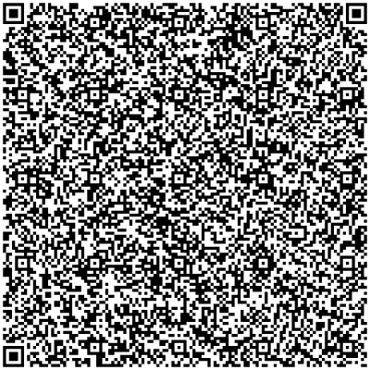

3.4.2 3.4.2.2 Правильна відповідь


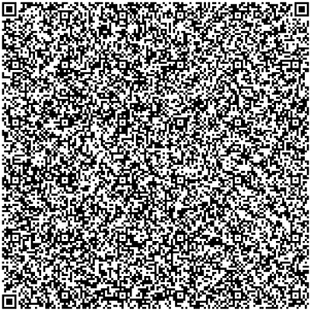

- Висновки
Дієвість використання методики опорних конспектів
Методика опорних конспектів дозволяє урізноманітнювати заняття, зробити сприйняття матеріалу більш цікавим і, що найважливіше, зрозумілим. Нестандартність, емоційність, яку можна стимулювати завдяки підібраним прикладам, проблемним питанням, сприяють більш глибокому та послідовному засвоєнню матеріалу. Це особливо актуальним стає тепер, коли студенти, які завершують загальну освіту, складають державну підсумкову атестацію у формі зовнішнього незалежного оцінювання. Сконцентрувати увагу, зосередитися на повторенні теорії для виконання тестових завдань під час підготовки до ЗНО форма опорних конспектів надзвичайно зручна. Зазвичай схеми, набрані на комп’ютері, використовують як скан-копії в телефоні, а це дає можливість тримати їх під рукою і в необхідний момент скористатися для перевірки власних знань щодо правильності відповіді. Багаторазове повторення через сприйняття зором, співвіднесення теорії з практичним застосуванням ушвидшує і раціоналізує процес підготовки до ЗНО.

Бібліографічний опис

- Ардашаєва Л.Є. Опорні схеми і конспекти на уроках російської мови та літератури. // Інтернет-журнал «Ейдос». – 2010.
- Еббингауз//Энциклопедический словарь Брокгауза и Эфрона: в 86 т. – СПб., 1890 – 1907. – Режим доступу: http: //uk/mwikipedia/org/.
- Камоліна О.А., Федикович Е.В. Аркін Юхим Аронович (1873 - 1948) – видатний психолог і педагог (до 145-річчя з дня народження)// Міжнародний студентський науковий вісник. – 2017. - № 6.
- Меженко Ю. С. Методична система інтенсивного навчання В.Ф. Шаталова. – Науч.-метод.об-ние Творческая педагогика: МП «Новая школа», 1992. – 60.
- Олійник І.С., Іваненко В.К., Рожило Л.П., Скорик О.С. Методика викладання української мови в середній школі. – К.: Вища школа, 1989. – 437.
- Пометун О.І. Сучасний урок. Інтерактивні технології навчання: Наук. метод.посібник / О.І.Пометун, Л.В. Пироженко. За ред. О.І. Пометун. – К.: Видавництво А.С.К., 2004. – 192с.
- Практикум з методики навчання української мови / Колектив авторів за редакцією М.І. Пентилюк: С.О.Караман, О.В.Караман,, О.М.орошкіна, А.В.Нікітіна, І.В.Гайдаєнко, Т.Г.Окуневич, З.П.Бакум, Н.М.Дика. – К.:Ленвіт, 2003. - 302 с.
- Шаталов В.Ф. Точка опоры. Про экспериментальную точку преподавания. – М.: Педагогіка, 1987, - 158с.
- Шаталов В.Ф. Точка опори. Організаційні основи експериментальних досліджень. – Мінськ: Університетське, 1990, - 223с.

Електронні ресурси
https://generator-online.com/qrcode/

Додаток А
Інструкція щодо роботи з додатком «QR-код»
Користуватися «QR-кодом» зручно і нескладно. В перекладі з англійської – «швидкий відгук». Цей матричний код розробила японська компанія «Denso-Wave» ще у середині 90-х років. У двомірному зображенні закладено певний текст або цифри. Спочатку «QR-код» використовувався в основному для зчитування маркування (штрих-кодів) предметів і товарів. Але його простота і величезний обсяг даних зробили цей «чорний квадрат» надзвичайно популярним. Читати код може будь-який мобільний пристрій з камерою і відповідним програмним забезпеченням. Виявилося, що його можна ефективно використовувати і в освітньому процесі.
Отже, з чого слід починати. В Інтернеті можна легко знайти інструкцію про те, як завантажити програму, наприклад, Генератор QR-кодів онлайн, який дозволяє створити QR-код безкоштовно. Підготовлений матеріал у формі вправ, запитань, тестів внести, скопіювавши, у відповідне поле. Ввімкнути генератор. Створену інформацію слід зберегти. Квадрати можна розташувати на аркуші таким чином, що послідовне виконання завдань оформиться у квест. Квадрат, в якому буде закодовано правильну відповідь, надати слід студенту пізніше для самоперевірки. При наведенні екрану на чорно-білий квадрат відбувається миттєве зчитування і декодування інформації. Здобувач освіти може приступати до виконання завдання. Виконавши його, наводить екран на аркуш з відповіддю і перевіряє правильність свого вибору варіанту відповіді.
Вправи-завдання можуть містити матеріал для виконання всіма студентами одночасно, по варіантах, для роботи у парах або групах, якщо у когось немає смартфона.

